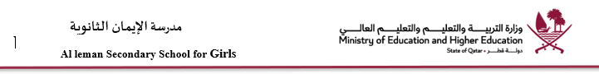

تكليف لجنة الرؤيا والرسالة وأولويات المدرسة -قسم الكيمياء للعام الدراسي 2026- 2027

الكيمياء | القسم
مرام الشيخ | المعلمة المكلفة
-حضور اجتماعات اللجنة والعمل بالإجراءات والتوصيات من جهة تجميع الأدلة | المهمة المكلف بها
27-8-2026 | تاريخ التكليف
اختيار الأدلة القوية الداعمة للرؤيا والرسالة وأولويات المدرسة | ملاحظات المنسقة
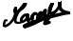 | توقيع المعلمة المكلفة
 | توقيع المنسقة

